致知達德
個人篇：自我節制
不沉溺於物慾、情緒有節制

故事：玩物喪志

- 看故事
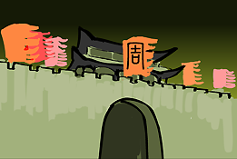 | 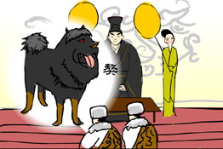
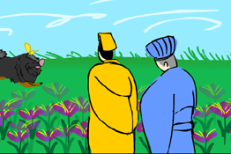 | 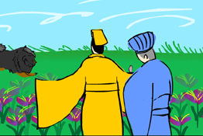
故事改編自《尚書．周書．旅獒》

- 一起分享
- 為甚麼召公認為玩弄物品會令人喪失志氣？
- 假如你得到了一件渴望已久的玩具，你認為怎樣做才不致於變得玩物喪志呢？
- 你有沒有曾經因為沉迷玩樂而影響學業成績？試說出你的經驗和感受。
- 試舉出現實生活中一些因沉迷玩樂而帶來害處的例子。
- 試為自己設計一個「學習與娛樂」的時間表，並加以實行。

- 多讀一點名句
《尚書．周書．旅獒》
玩人喪德，玩物喪志。志以道¹寧²，言³以道接⁴。
（愚弄別人會貶低自己的品格；沉迷於物質玩樂會消磨志氣。志向合乎正道才能堅定；言論合乎正道才會被別人所接受。）

注釋：1. 道：得道，意即行事合於正道
2. 寧：安定，安寧
3. 言：言行
4. 接：接受

原文：
西旅獻獒，太保作《旅獒》。惟克商，遂通道於九夷八蠻。西旅厎貢厥獒，太保乃作《旅獒》，用訓於王。曰：「嗚呼！明王慎德，西夷鹹賓。無有遠邇，畢獻方物，惟服食器用。王乃昭德之致於異姓之邦，無替厥服；分寶玉於伯叔之國，時庸展親。人不易物，惟德其物！德盛不狎侮。狎侮君子，罔以盡人心；狎侮小人，罔以盡其力。不役耳目，百度惟貞。玩人喪德，玩物喪志。志以道寧，言以道接。不作無益害有益，功乃成；不貴異物賤用物，民乃足。犬馬非其土性不畜，珍禽奇獸不育於國，不寶遠物，則遠人格；所寶惟賢，則邇人安。嗚呼！夙夜罔或不勤，不矜細行，終累大德。為山九仞，功虧一簣。允迪茲，生民保厥居，惟乃世王。」

（晉）桓範《政要論．節欲》
放情¹者危，節欲²者安。
（放縱情感欲望是十分危險的；能夠節制自己的欲望，就能夠得到平安。）

注釋：1. 放情：放縱，沉浸
2. 節欲：節制自己的欲望

《管子．內業》
節欲之道¹，萬物不害²。
（節制欲望的方法，就是不去損害天地間的事物。）

注釋：1. 道：指方法
2. 害：損害

典籍簡介：《尚書》 《尚書》是我國最早的一部歷史文獻，亦是儒家的五部經典之一，它記載了上起堯 舜下至春秋中期的歷史，推斷是由這段時期的官吏所編寫，內容主要是古代皇帝文告和君臣談話紀錄。《尚書》是最早的政事史料編，它不但能增加後人對古代社會的認識，同時在語言發展史上具有很高的研究價值。 原文： 惟克商，遂通道於九夷八蠻。西旅厎貢厥獒，太保乃作《旅獒》，用訓於王。曰：「嗚呼！明王慎德，西夷鹹賓。無有遠邇，畢獻方物，惟服食器用。王乃昭德之致於異姓之邦，無替厥服；分寶玉於伯叔之國，時庸展親。人不易物，惟德其物！德盛不狎侮。狎侮君子，罔以盡人心；狎侮小人，罔以盡其力。不役耳目，百度惟貞。玩人喪德，玩物喪志。志以道寧，言以道接。不作無益害有益，功乃成；不貴異物賤用物，民乃足。犬馬非其土性不畜，珍禽奇獸不育於國，不寶遠物，則遠人格；所寶惟賢，則邇人安。嗚呼！夙夜罔或不勤，不矜細行，終累大德。為山九仞，功虧一簣。允迪茲，生民保厥居，惟乃世王。」

